Prejšnji teden ste spoznali origame, ta teden vas čaka ideja in načrt za izdelavo kalejdoskopa.

Kalejdoskop je stara optična igrača, ki vam s pomočjo zrcal in leč pričara neskončno različnih pisanih vzorcev.

Kalejdoskop

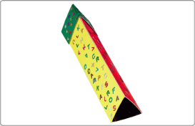

Poglej svet na drugačen način
Barve se pokažejo na popolnoma drug način, ko jih gledamo skozi kalejdoskop. Sukanje in prelaganje kalejdoskopa ustvari popolnoma nove vzorce, ki se nikoli ne ponovijo – zelo navdušujoče. Kako pripraviti lasten kalejdoskop, ki bo navdušil tako vas kot vaše prijatelje?

Materiali:
- svetleč karton
- plastična folija
- nekaj pisanih plastičnih ostružkov
- kroglice
- prerisovalni papir
- pisan papir

Pripomočki:
- škarje
- Pritt lepilo za ustvarjanje

Navodila:

Korak 1

Svetleč karton obrežite na velikost 125 x 200 mm. Prepognite ta pravokotnik na 4 enako velike dele s širino 40 mm in z majhnim 5 mm jezičkom.
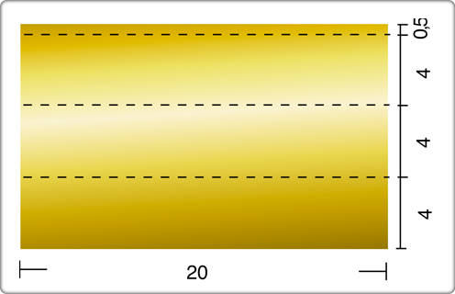

Korak 2
Posamezne dele sestavite v prizmo in jih z jezički zalepite skupaj z lepilom Pritt za ustvarjanje. Nato zalepite prozorno plastično folijo čez konec prizme.

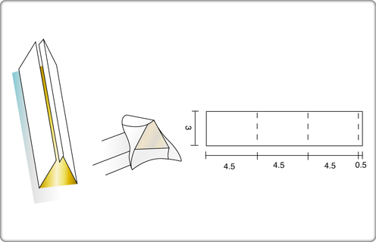

Korak 3
Na podoben način naredite manjšo prizmo, pri čemer izhajajte iz pravokotnika dimenzije 140 mm x 30 mm. Ko je prizma narejena, jo vstavite v drugo prizmo, pri čemer naj bo 10 mm stran od plastične folije.

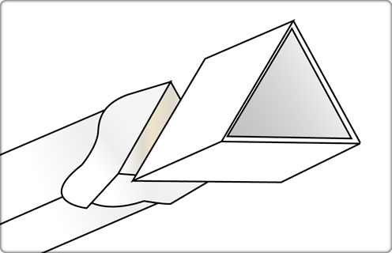

Korak 4
Malo prizmo napolnite z kroglicami in plastičnimi ostružki in jih zalepite skupaj z prerisovalnim papirjem. Potem ga potisnite vse do večje prizme.

Korak 5
Kalejdoskop okrasite po želji s pisanim papirjem. Seveda lahko uporabite tudi pisane in atraktivne črke – zakaj jih ne bi poiskali v kaki reviji?

VIR: https://www.prittworld.si/sl/potrosniki/starsi/navdih/ideje-za-najmlajse/kalejdoskop.html

Ti je uspelo? Pošlji mi kakšno fotografijo za dokazilo in lep spomin.
Nives Hvalica

